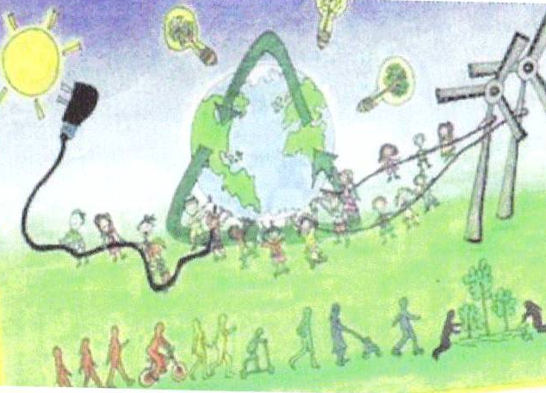

Τι τίτλο ή ποια πρόταση θα βάζαμε κάτω από την εικόνα ώστε να την κάναμε αφίσα, που θα σταματούσαν για να τη διαβάσουν; ( Στις αφίσες χρησιμοποιούμε , συνήθως, ονοματικές προτάσεις -π.χ. Άλλες πηγές ενέργειας, καλύτερη ζωή για όλους! – ή προστακτικές π.χ. Πάρτε ρεύμα από τον ήλιο, κάντε καλύτερη τη ζωή μας!).

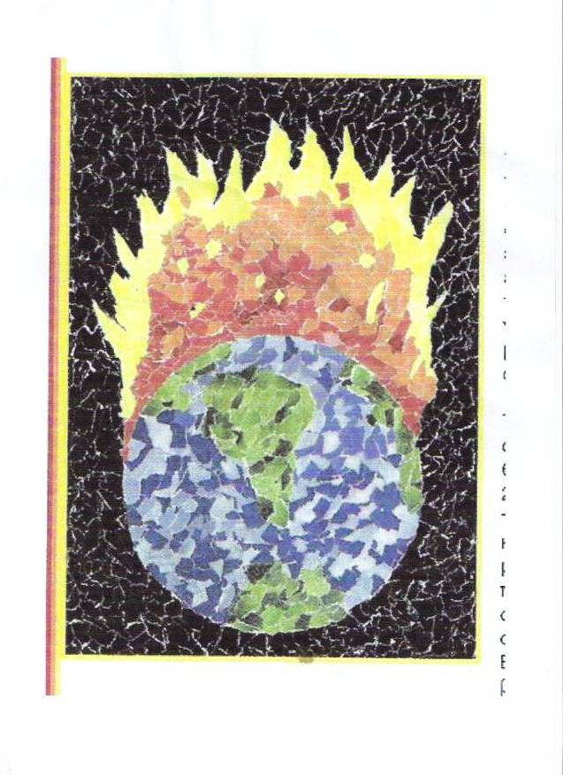

Δώστε ένα τίτλο, σαν να ήθελε η γη να φωνάξει σε όλους ,π.χ. Σταματήστε την υπερθέρμανση της γης!

